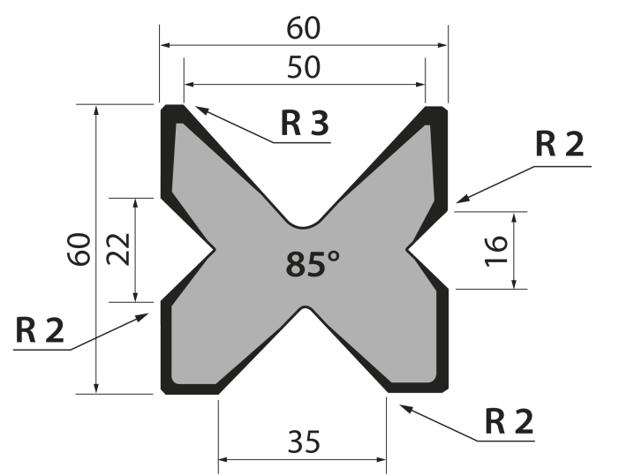 | Матрица многоручьевая тип Promecam M.460.R/T
 | артикул | длина, мм | вес, кг | макс. усилие
 | M.460.R/T | 75 | - | 80 т/метр | заказать
Стандартные секции инструмента
